Generación de fuentes alternativas de proteína, para la reducción de tasas de extracción de fauna silvestre, en áreas protegidas: Guía para la crianza y manejo de pollos de engorde, cachama y camarón de río

Diana Manya
Wildlife Conservation Society – Ecuador Program
Agosto, 2018

Introducción
Los bosques tropicales son una de las prioridades más importantes de los programas de conservación a nivel mundial. Las poblaciones rurales que residen en éstos, tienen una responsabilidad muy grande por ser los responsables directos del manejo de los recursos que éstos albergan. Encontrar el balance entre uso y conservación es del interés de todos los involucrados, empezando por los mismos pobladores locales, pero alcanzar ese balance no es una tarea sencilla. En el Ecuador, muchas poblaciones indígenas, aproximadamente 600 mil personas (INEC, 2010), continúan dependiendo de la cacería para satisfacer sus necesidades de subsistencia (Suárez et al., 1995; Mena et al., 2000; Franzen, 2006; Zapata Ríos et al., 2009). La cacería es, al mismo tiempo, esencial en el mantenimiento de la identidad cultural de los grupos étnicos, lo cual se refleja continuamente en el papel que las especies cinegéticas juegan en la cosmovisión, arte, mitos y rituales indígenas (Carpaneto & Germi, 1989; Descola, 1996; Rival, 1996; Rubio Torgler et al., 1998; Franco & Donoso, 2002; Cormier, 2006). A pesar de su importancia social, cultural y económica, la fauna silvestre se encuentra amenazada como resultado de una demanda inusitada de carne de monte, causada principalmente por la alta densidad poblacional humana y la falta de programas comunitarios de manejo de fauna silvestre.

El manejo comunitario de fauna silvestre es un término que agrupa un espectro amplio de estrategias de manejo diseñadas e implementadas por una comunidad, con los objetivos de mantener la viabilidad a largo plazo de las poblaciones de fauna silvestre, y satisfacer las necesidades de subsistencia de los miembros de la comunidad (Western & Right, 1994; Gibson & Marks, 1995; Tisdell, 1995; Barrow & Murphree, 1999). Existe una gran variedad de estrategias de manejo de fauna silvestre, las cuales varían desde la protección estricta de especies sensibles a los impactos de la cacería, la zonificación de territorios comunitarios, hasta la crianza de animales domésticos. La Implementación de prácticas productivas como la generación de fuentes alternativas de proteínas (e.g., criaderos de animales domésticos y peces), es esencial para complementar los esfuerzos comunitarios de manejo, porque permite disminuir la presión sobre las poblaciones de fauna silvestre (Du Toit, 2002; Ulloa et al., 2004, Zapata Ríos et al., 2009).

El objetivo de generar fuentes alternativas de proteína, no es reemplazar la carne de animales silvestres, sino más bien complementar la dieta de los cazadores, y así reducir las tasas de extracción de carne silvestre. En promedio, los cazadores de subsistencia y sus familias obtienen un promedio de 70 gr de carne silvestre/persona/día, como resultado de sus actividades de cacería (Zapata Ríos et al., 2011). Como parte de las actividades de manejo de fauna silvestre, del Proyecto Paisajes-Vida Silvestre, nuestra meta fue suplementar esta cantidad con un tercio de carne de animales domésticos (pollos de engorde y peces nativos), ~ 20 gr de carne/persona/día. A continuación, con base en nuestra experiencia en ocho comunidades indígenas, presentamos un manual para implementar criaderos de pollos de engorde (variedad Cobb-Ross), piscinas para cachamas rojas (Piaractus brachypomus), y camarón de río o minchilla (cf. Macrobrachium tenellum).

Organización del manual

Este manual está organizado en tres secciones principales, enfocadas cada una en una especie diferente (pollos, peces, camarón), y cada una de estas se divide a su vez en varias subsecciones que guían a los usuarios del manual en diferentes aspectos de la crianza de estas especies.

1. Manejo pollo de engorde de las razas Cobb-Ross

Para calcular el número de pollos que se entregó a cada comunidad, tomamos en cuenta que un pollo es consumido por cuatro personas adultas. Dependiendo del número de habitantes de cada comunidad, entregamos entre 300 y 600 aves. Del total de las aves entregadas, la mitad de ellas son para autoconsumo y la otra mitad para la venta, lo que garantiza que el proyecto sea sustentable en el tiempo, sin depender de terceros para su continuidad. Para esto, hay que tomar en cuenta que la mortalidad no debe exceder el 5% del total de aves ya que disminuiría la rentabilidad. Por cada 100 pollos entregados, se deberían producir un promedio de 500 libras de carne.

1.1. Fabricación del gallinero: El gallinero debe estar orientado en dirección oriente-occidente para evitar que los rayos solares lleguen directamente sobre las aves. Las paredes del galpón deben estar construidas con madera de la zona o caña guadua y rodeado de malla con una abertura de 3 x 3 cm para que no ingresen potenciales depredadores. El techo del gallinero debe ser construido con láminas de zinc y se debe asegurar que no existan goteras ni espacios entre el techo y las paredes. El piso puede estar hecho de cemento o madera, y en el suelo se debe colocar viruta o arena (seca) de 3 cm de profundidad. Es necesario construir una pequeña bodega dentro del gallinero para que el alimento se mantenga fresco y protegido. La densidad apropiada de pollos en el gallinero es de 8-10 aves/m². El gallinero debe ser desinfectado con detergentes biodegradables y creso, siete días antes de la llegada de los pollos. Cabe mencionar que las aves deben ser criadas exclusivamente en el gallinero y no fuera de él. De esta manera, evitamos pérdidas por enfermedad, contacto entre los pollos y las aves silvestres, y muerte por depredadores.

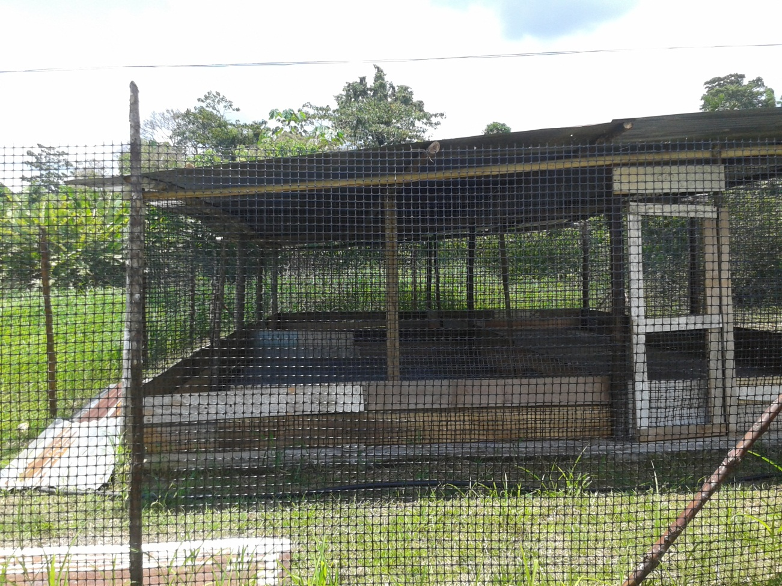
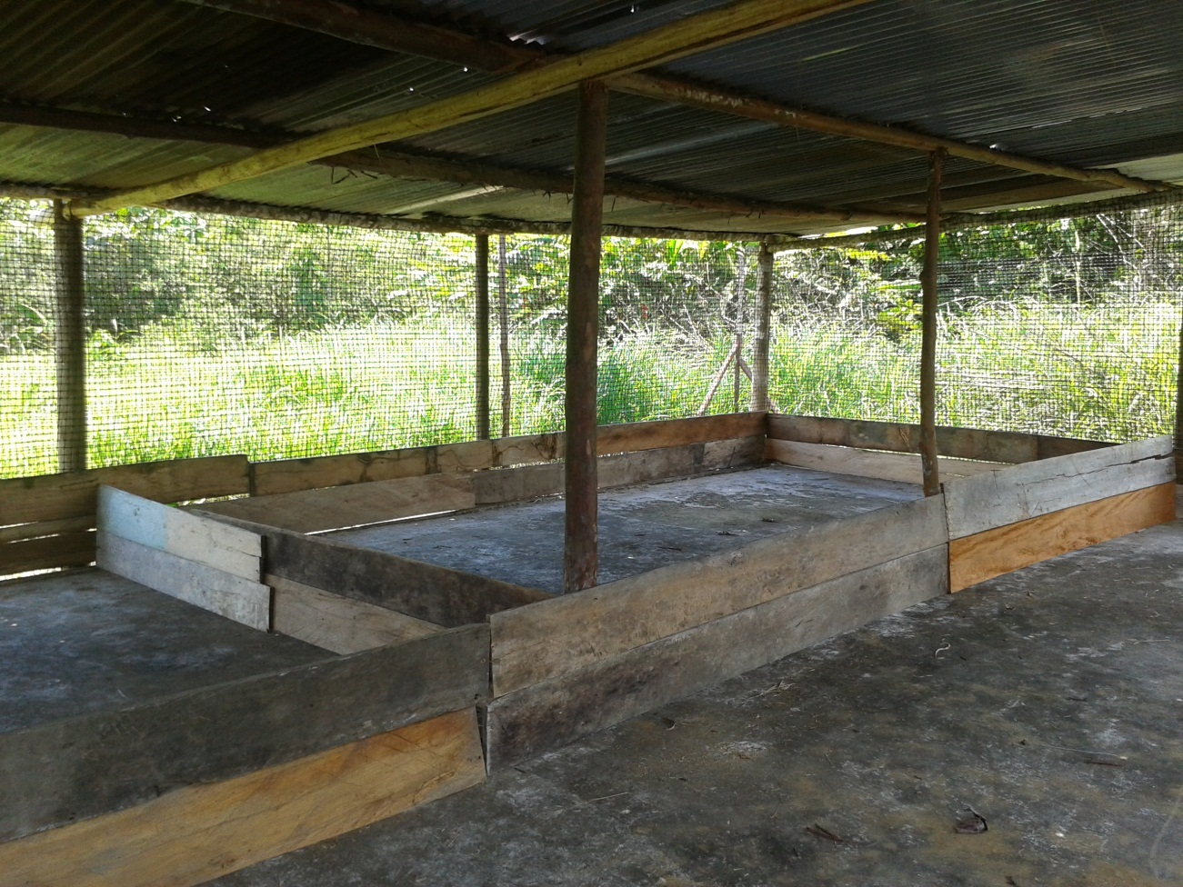
Figura 1. Gallinero (parte externa).

Figura 2. Gallinero (parte interna).

1.2. Preparación de Materiales e insumos adicionales para el funcionamiento del gallinero: Necesitamos comederos, bebederos, un foco amarillo de 100 watts, cortinas o sacos de balanceado (para cubrir las paredes del gallinero los primeros 15 días). Todo este material debe estar limpio y seco antes de la llegada de los pollos y debe haber sido desinfectado con detergente.

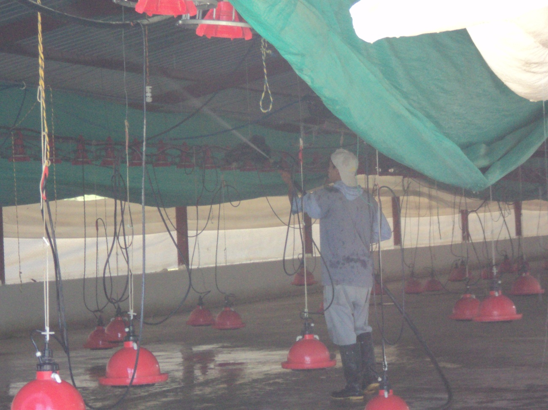
Figura 3. Lavado del gallinero.

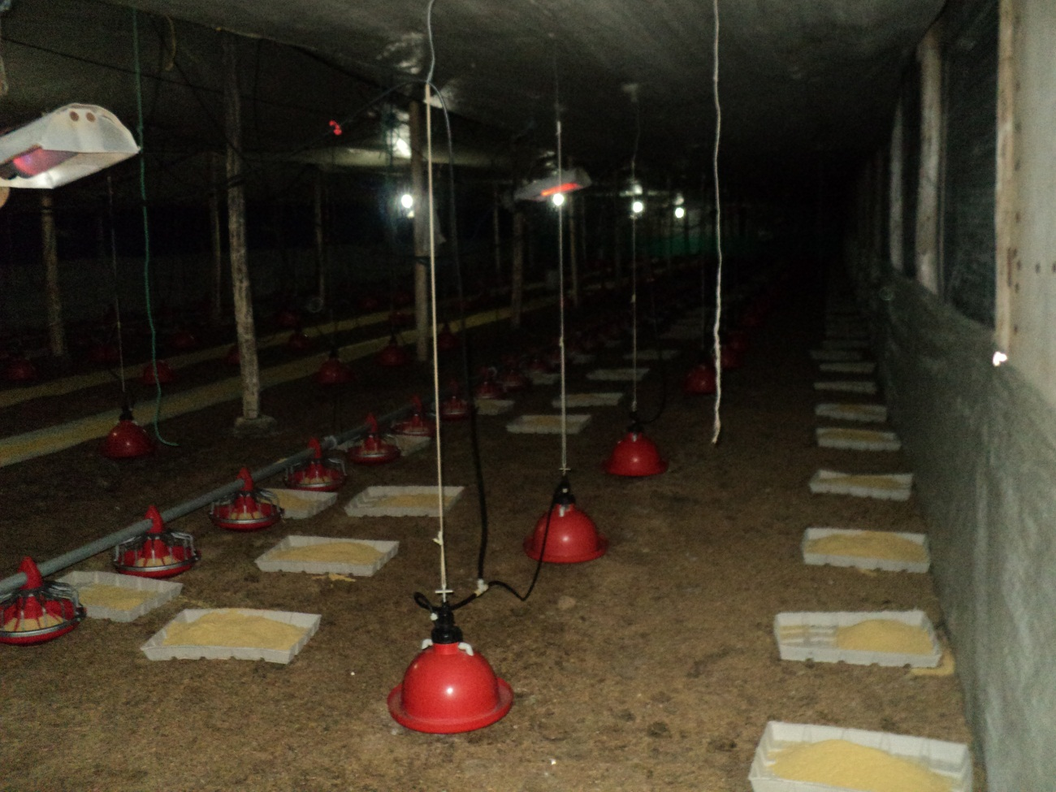
Figura 4. Materiales listos para la llegada de los pollos.

1.3. Calidad del pollo bebé: Es importante ver la calidad del pollo que nos entregan, no debe estar decaído, con plumas erizadas, herido, con diarrea; debe estar alerta, comer y tomar agua de manera inmediata, de lo contrario es mejor eliminarlo ya que puede transmitir enfermedades al resto de aves que están sanas.

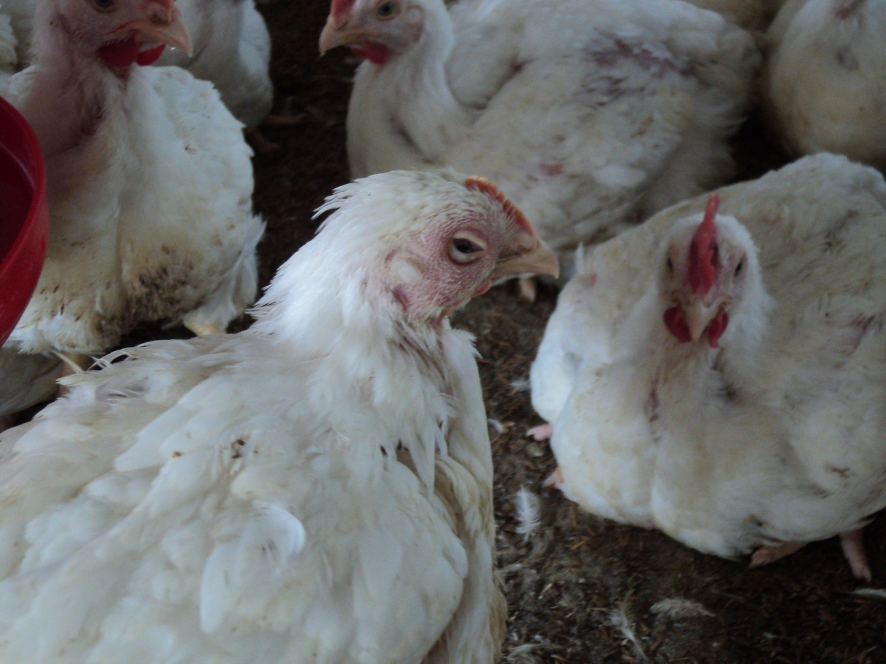
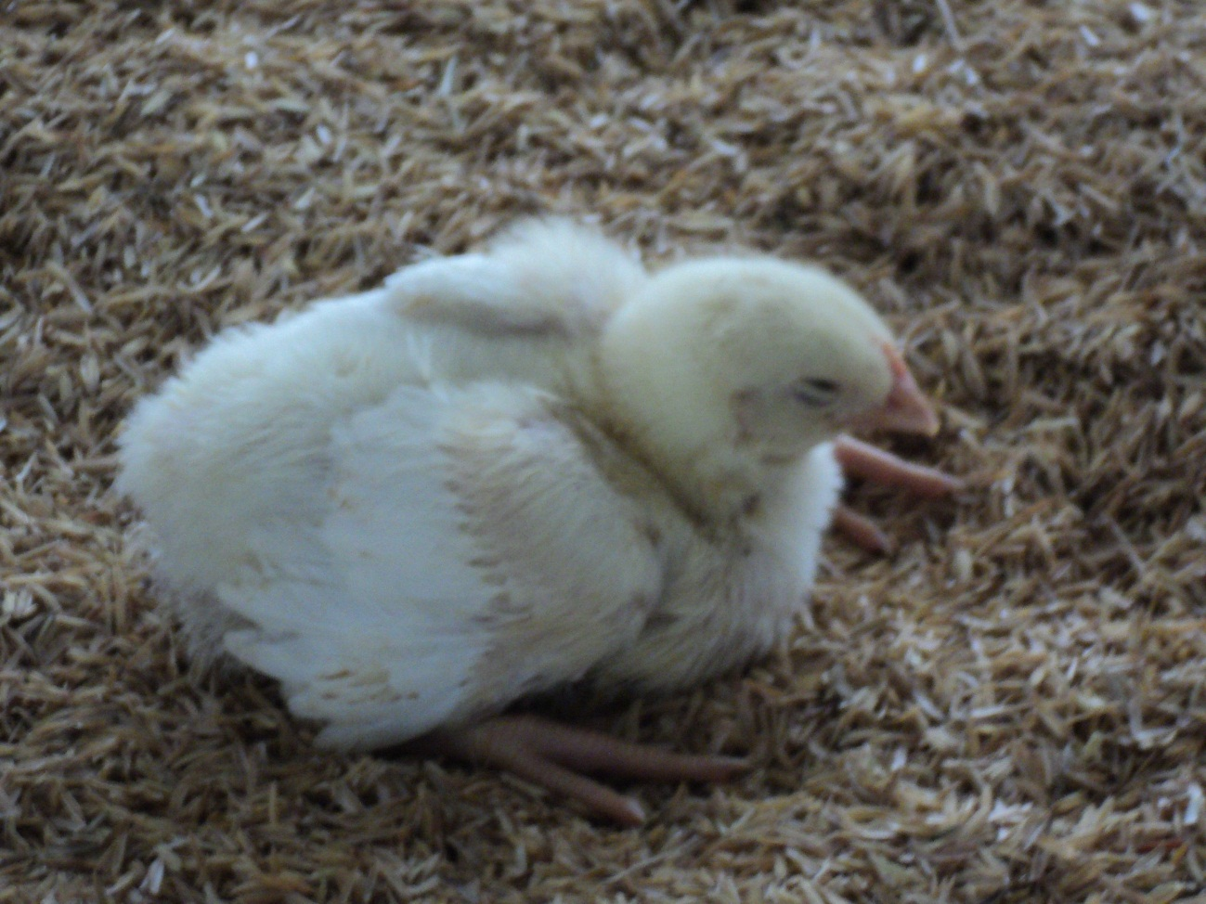
Figura 5. Pollo bebé enfermo.
Figura 6. Ave con plumas erizadas y cabeza hinchada (enferma).

1.4. Uso del espacio en el gallinero: Es importante utilizar el área del gallinero, de manera que se ajuste al crecimiento de las aves. Cuando los pollos bebé llegan al gallinero, el área debe estar restringida a 2,25 m², por cada 100 pollos. Conforme las aves crecen es importante ampliar el espacio de uso. A partir del tercer día, según va creciendo se va ajustando el espacio junto con los bebederos y comederos (se va aumentando en número y se van nivelando o subiendo cada 4 o 5 días). Como no se puede medir en metros el espacio a dar a las aves, se menciona lo siguiente de manera general: hasta los ocho días deben estar entre el 1/3 a 1/2 galpón, hasta los 14 días entre 1/2 a 2/3 del galpón y hasta los 21 días entre 3/4 o el galpón completo. Todo depende del crecimiento que vaya teniendo el ave, ya que si brindo mucho espacio, el ave tiende a perder peso ya que tiene mucho espacio para moverse, lo contrario, si no le brindo el espacio necesario para su desarrollo se corre el riesgo que se acumule amoniaco, se enfermen y hasta pueden morir por amontonamiento.

1.5. Temperatura del gallinero: Debido a que no se posee un termómetro, es necesario observar el comportamiento del ave, ya que cuando son pequeñas no regulan la temperatura, así que es muy delicado el manejo durante las dos o tres primeras semanas. La temperatura debe mantenerse en condiciones óptimas, al inicio debe ser de 30ºC y cada tres días va disminuyendo un grado hasta llegar a los 19ºC, la temperatura va en estrecha relación a la humedad relativa, es decir a menor humedad más temperatura debe ser brindada al ave, por ejemplo, si la humedad es del 40%, la temperatura debe ser de 36ºC. El ave nos va a indicar si está con frío o con calor, por ejemplo, si está con el pico abierto y con el cuello estirado, está con calor y se deben bajar o retirar las cortinas y el foco. Si están amontonados a un costado del gallinero se les debe dar calor mediante el foco y subiendo las cortinas del galpón.

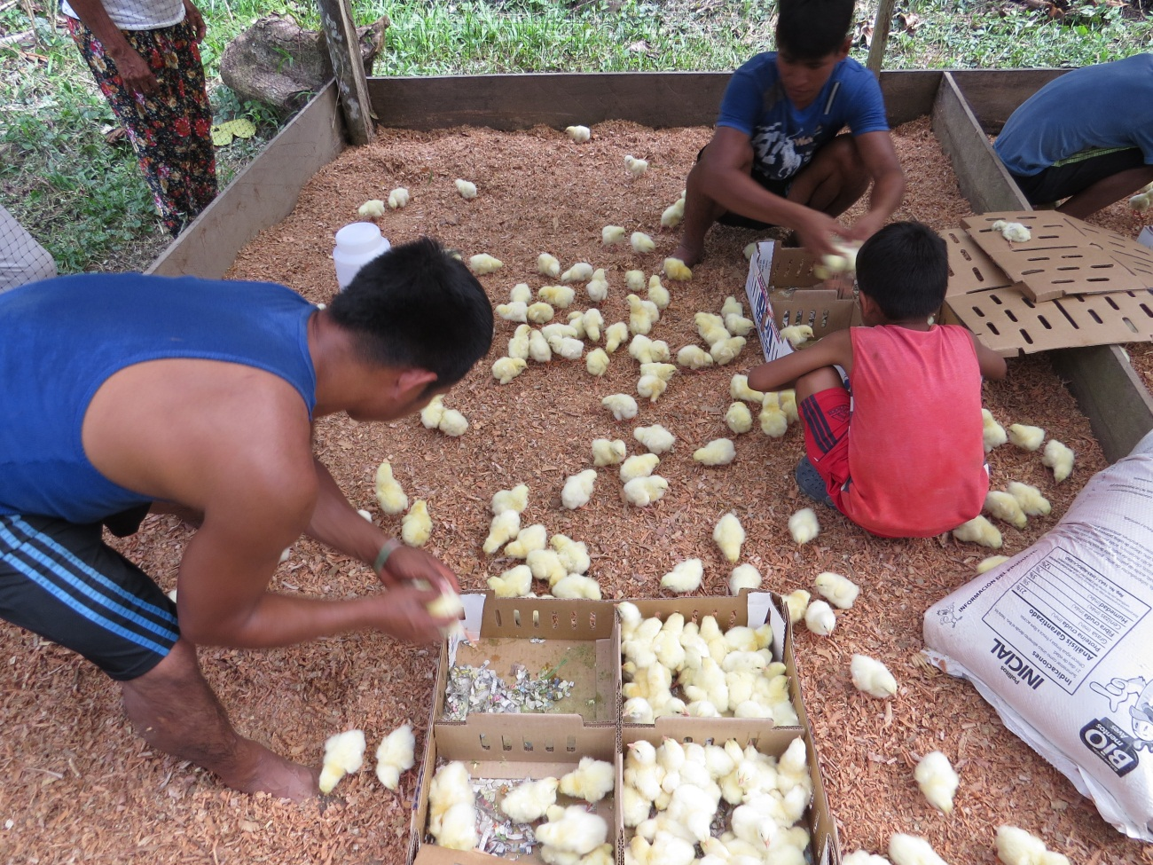
Figura 7. Espacio para el pollo bebé.

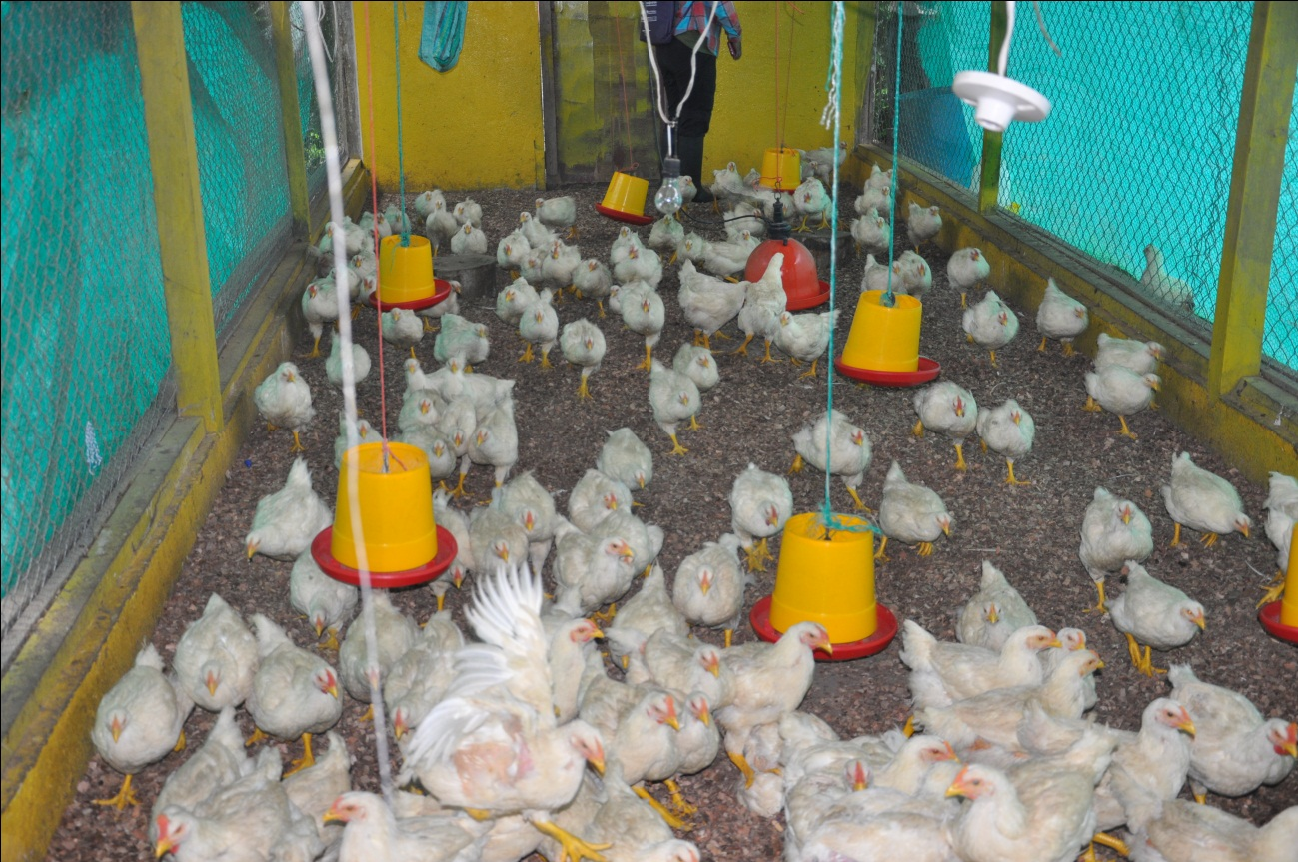
Figura 8. Espacio para las aves adultas (todo el gallinero).

1.6. Manejo del alimento: Es recomendable que mantengamos una tabla de crianza, la cual nos va a ayudar con el ajuste del alimento diario que deben consumir las aves, ya que de lo contrario, los pollos comerán lo que se les sirva llegando a consumir más de 50 sacos en toda su crianza, con ello se elevan los costos de producción y la rentabilidad disminuye. En esta tabla consta el consumo diario de balanceado, número de comederos, bebederos y los pesos que deben tener los pollos cada semana (tabla 1). Los pollos bebé deben iniciar su crecimiento con el balanceado inicial por 10 días, luego cambiamos al balanceado de crecimiento por 14 a 16 días, y finalmente, el balanceado de engorde desde los 25 días hasta su salida. Los pollos, en todas sus etapas, deben recibir el balanceado una sola vez al día o si se tiene el tiempo necesario se puede dividir la toma en tres porciones. El balanceado de crecimiento y engorde, pueden mezclarse con maíz, morochillo o productos de la zona, molidos o partidos. Se debe llevar un registro del número de aves muertas y vacunas colocadas en cada crianza.

1.7. Manejo del agua y bebederos: el agua brindada al ave debe ser siempre fresca y limpia, sobre todo en épocas de mucho calor, se debe cambiar el agua dos o tres veces al día según la necesidad del ave. Con relación a los bebederos siempre deben estar limpios y con el nivel del agua correcto, es decir sin desbordar, ya que si se coloca mucha agua, el ave se acerca a tomar y riega, con lo cual se moja la cama y las aves se pueden dañar las patas (siempre se debe cambiar la cama cuando se haya mojado o esté empastada). Cuando se usa bebederos de galón, no se debe colocar mucha agua ya que la tira de colgar no soporta el peso, para ello es mejor colocar debajo una madera e irla subiendo según van creciendo los pollos.

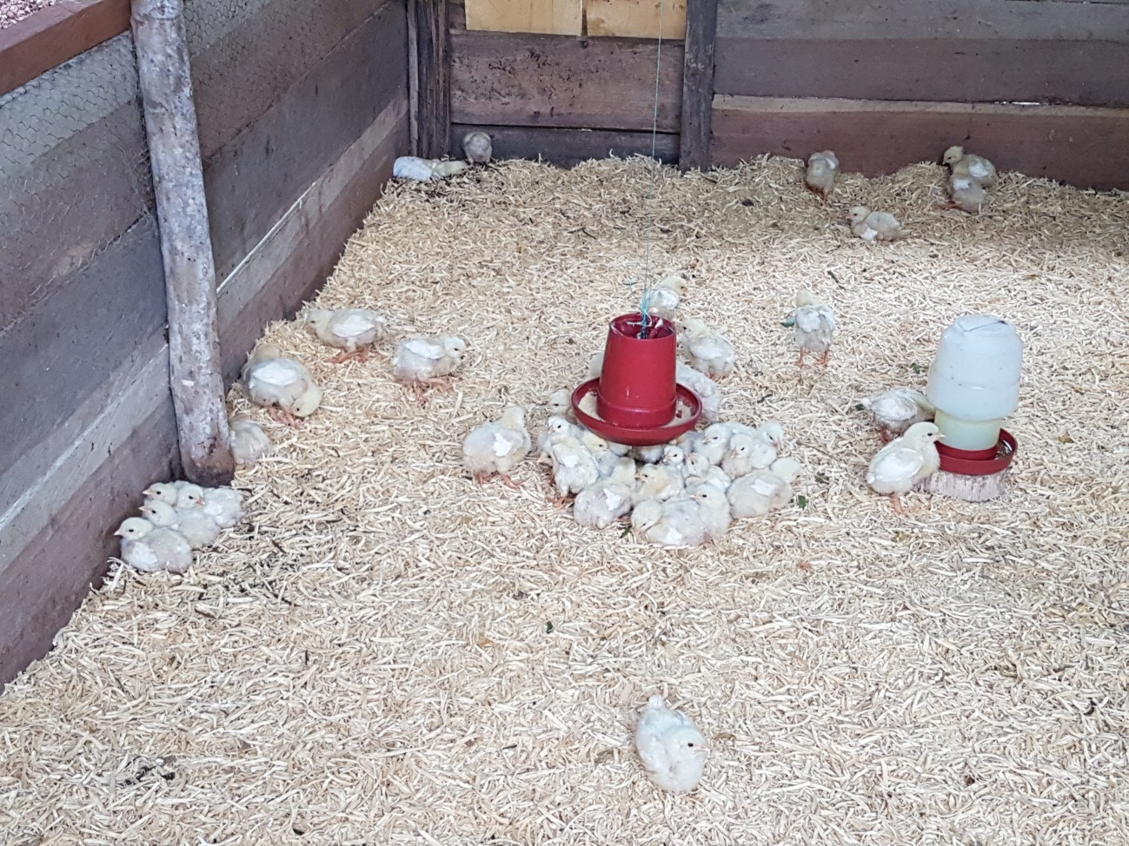
Figura 9. Agua, alimento y cama limpios.

1.8. Aves enfermas: todo tipo de ave que presente algún síntoma de enfermedad es necesario eliminarla para evitar la contaminación al resto de aves. Solo si el ave está patoja o lastimada es necesario hacer una enfermería dentro del galpón para poderla recuperar y posteriormente devolverla con las demás. Los pollos muertos deben ser eliminados mediante una compostera, que es un cajón de las siguientes medidas: 1,20 m de alto, 1 m de ancho, y 0,70 m de profundidad; el cual debe estar lejos de los galpones y no debe darle el sol ni la lluvia. Se coloca dos capas de viruta y una de pollos muertos hasta llenar el cajón, dentro de 8 días se mezcla para airear y dentro de un mes aproximadamente se cuenta con un buen abono. Nunca se deben desechar las aves muertas al río o dejarlas a la intemperie donde otro animal las pueda encontrar y consumir.

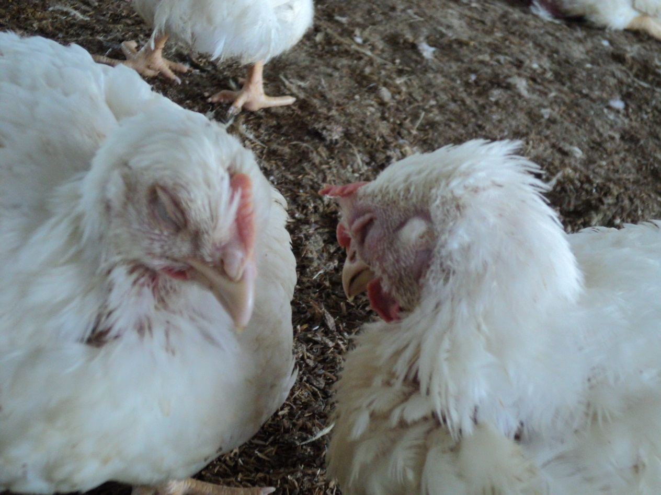
Figura 10. Ave adulta enferma.
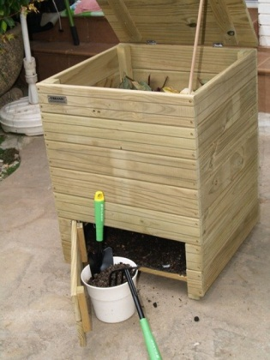

Figura 11. Compostera.

1.9. Ventilación: se la debe hacer dependiendo del clima de la zona y de la edad de las aves, es importante ya que brinda el aire apropiado, evitando acumulación de gases dañinos como el dióxido de carbono y amoniaco. Siempre la temperatura tiene prioridad con relación a la ventilación, es decir, cuando las aves son pequeñas es preferible brindar la temperatura correcta a brindarles el intercambio de aire ideal, ya que pueden enfermarse por el aire frío que ingresa. Cuando las aves superan las tres semanas de edad, es más fácil manejar la ventilación ya que se pueden retirar las cortinas del gallinero y abrir las puertas si fuese necesario, sin afectar su salud.

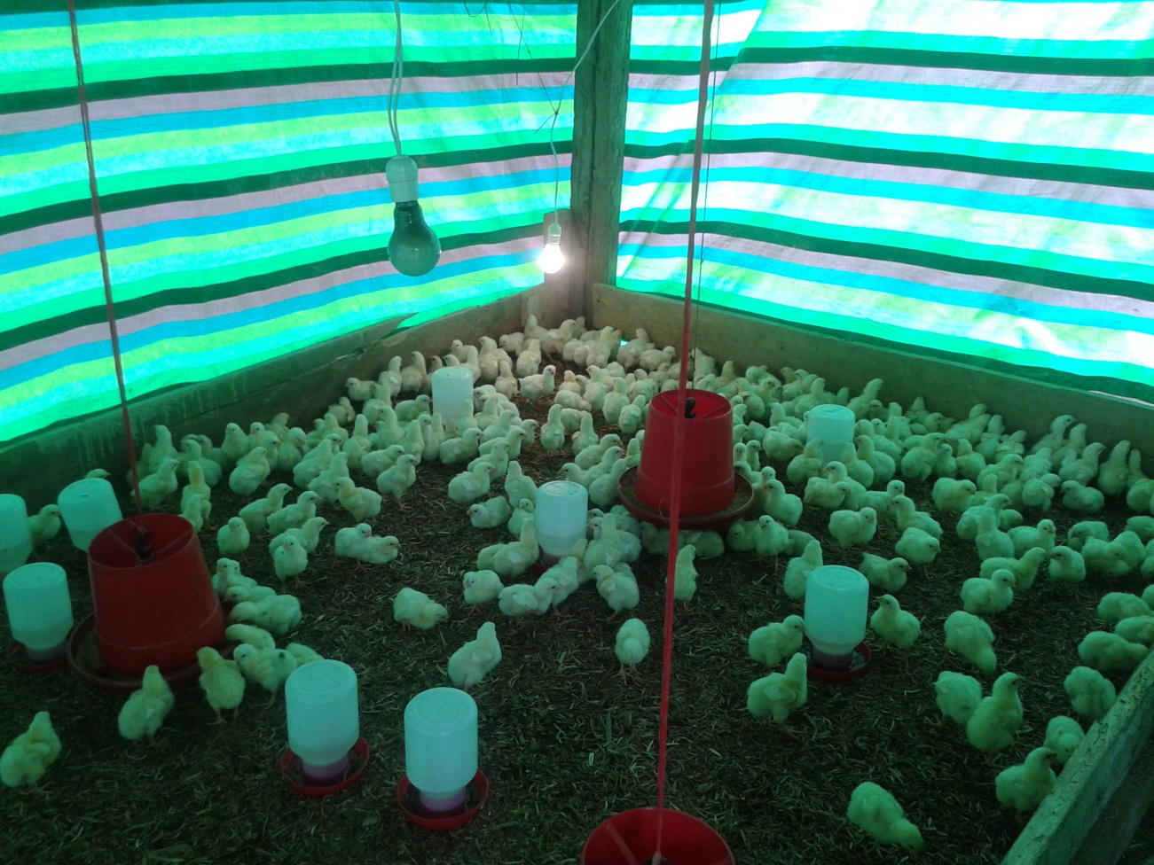
Figura 12. Gallinero con cortinas y foco (aves pequeñas).

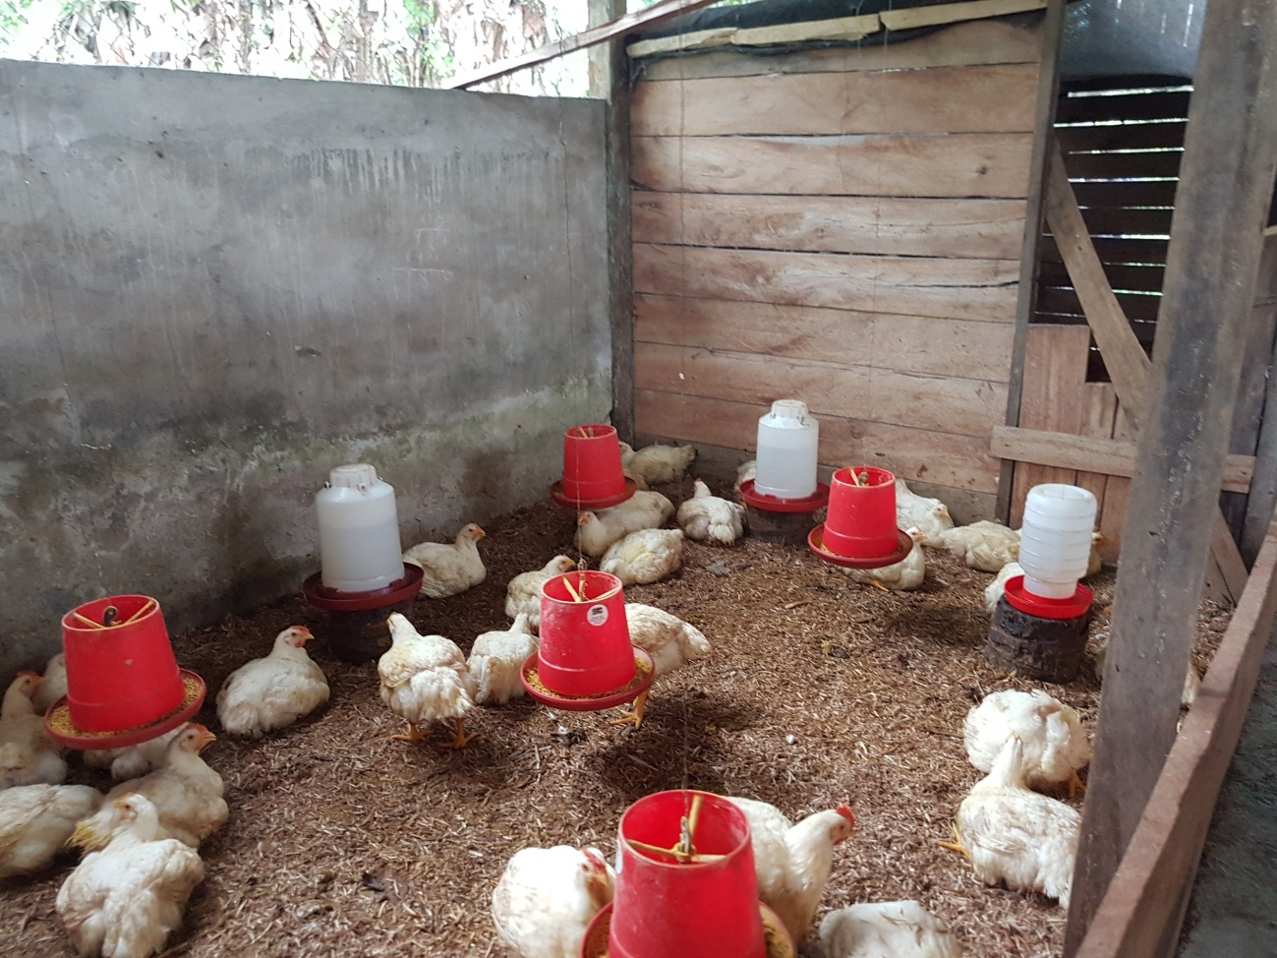
Figura 13. Gallinero sin cortinas (aves adultas).

1.10. Vacunación: Es esencial mantener un registro detallado de las vacunas colocadas a las aves, para evitar introducir enfermedades a los animales silvestres como domésticos, por ejemplo: el New Castle, la Viruela Aviar, Bronquitis Infecciosa. La administración de vacunas es un proceso delicado, por lo que debería ser realizado por un profesional capacitado. Las vacunas que debemos administrar a los pollos de engorde son: New Castle + Bronquitis Infecciosa (a los siete días), y Gumboro (a los 21 días). Es muy importante guardar la cadena de frío al momento de manipular las vacunas, es decir siempre debe estar dentro de un recipiente con hielo y no debe darle el sol para que la vacuna sea efectiva (no congelar la vacuna, solo refrigerarla). Las vacunas se colocan en el ojo del ave (una gota en un solo ojo), si existe un sobrante de la vacuna se debe desechar en la viruta o arena del mismo galpón, nunca en el río ni en la tierra ya que puede causar contaminación hacia otras especies. El recipiente de la vacuna debe ser guardado y entregado a la técnica encargada para que pueda desecharlo de manera adecuada.

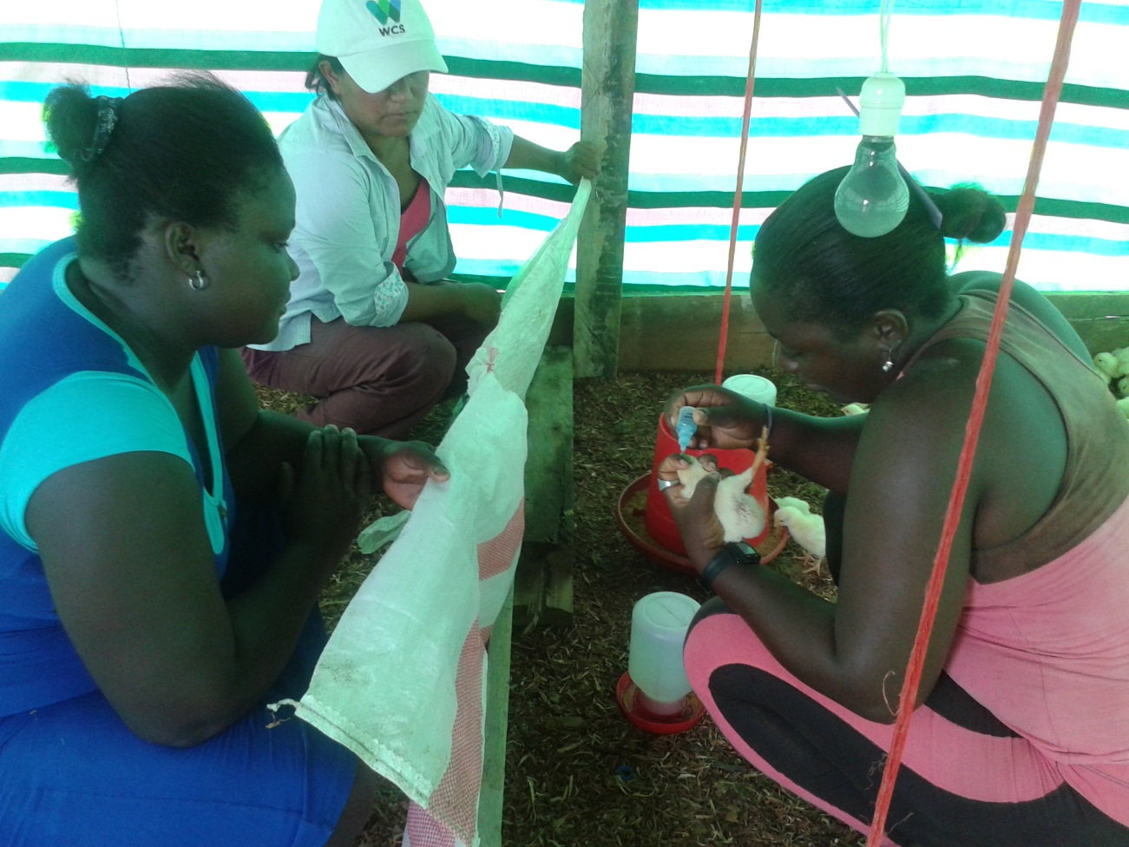
Figura 14. Vacunación de las aves.

1.11. Últimos días de la crianza: El proceso de crianza dura aproximadamente entre 35 y 40 días, con un adecuado manejo en el alimento, agua, vacunación y ventilación. Las aves salen con un peso promedio de 5 libras, listas para ser comercializadas y consumidas.

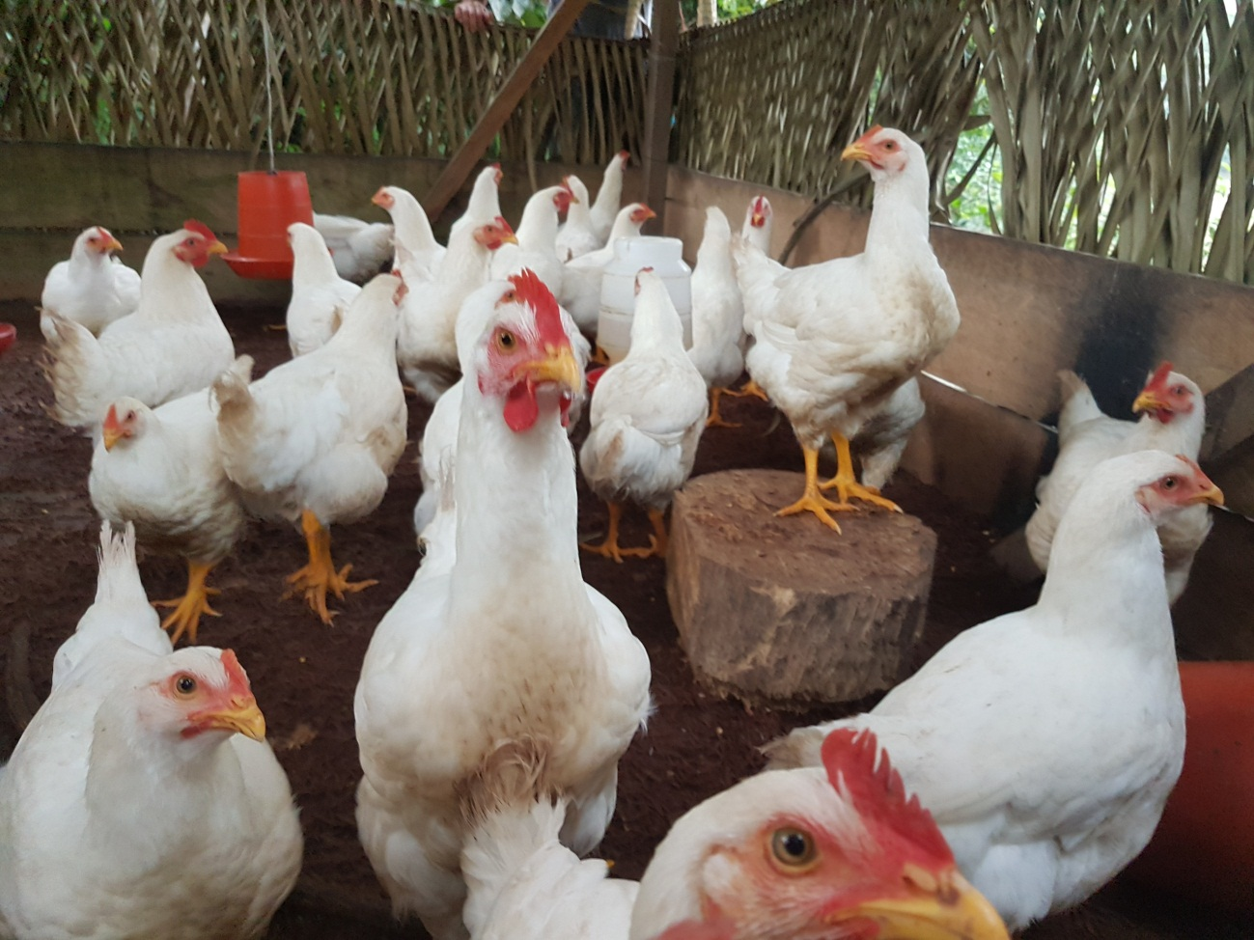
Figura 15. Aves adultas, listas para la comercialización.

2. Manejo de la cachama roja (Piaractus brachypomus)

El número de alevines de cachama que se entrega a las comunidades depende del número de habitantes. Por cada 100 habitantes deberíamos entregar 100 alevines, los cuales deberían producir 110 libras o 50 kilos de carne. Esta estimación asume que la tasa de mortalidad de alevines es del 5%. Del total de alevines entregados, la mitad de los alevines es para consumo y la otra mitad para la venta, para que el proyecto sea sustentable en el tiempo.

2.1. Condiciones de la piscina: Como mínimo la piscina debe tener una dimensión de 15 m x 14 m x 1 m para una capacidad óptima de 50 alevines, ya que tenemos el objetivo de manejar una densidad de 4-6 alevines/m³. El área seleccionada para la piscina debe estar sobre el nivel máximo de inundación del río más cercano, y debe tener intercambio de agua (al lado de un estero u ojo de agua) para que exista oxigenación, para que no se caliente el agua, y para que la piscina no se seque en época seca. Posteriormente se prepara la piscina de la siguiente manera: encalar (30 gr de cal/m³), se deja descansar dos semanas y se procede a fertilizar (3 gr de fertilizante inorgánico/m³) dejando una a dos semanas. Se debe colocar dos tubos de 4”, en forma de T invertida para que sea fácil sacar toda el agua de la piscina (Figura 16), colocamos otro tubo al lado opuesto con una malla para que el agua no se acumule cuando llueve. Posteriormente se llena la piscina para iniciar la crianza.

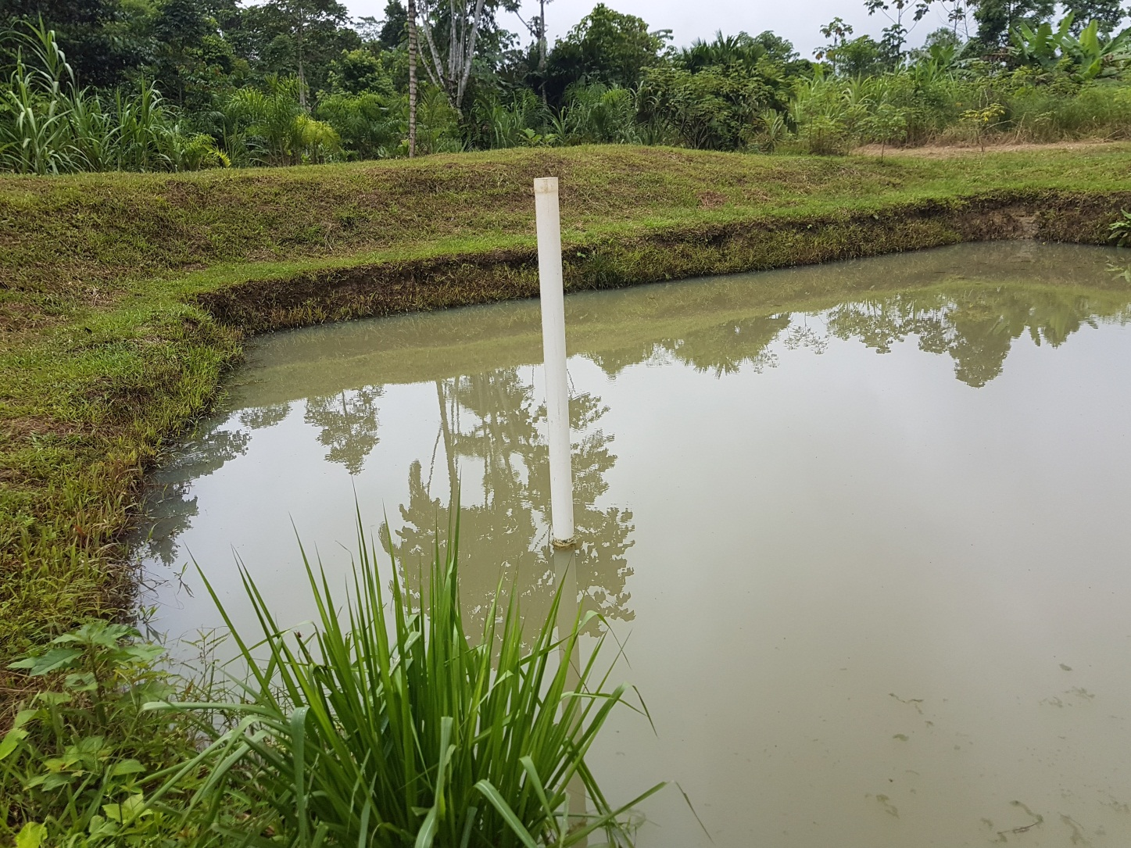
Figura 16. Piscina con tubo en forma de T invertida.

2.2. La siembra: es necesario dejar con la funda que llegan los alevines entre 8-10 minutos para que se aclimaten ya que debido al viaje existe diferencia de temperatura, posteriormente se los coloca en la piscina.

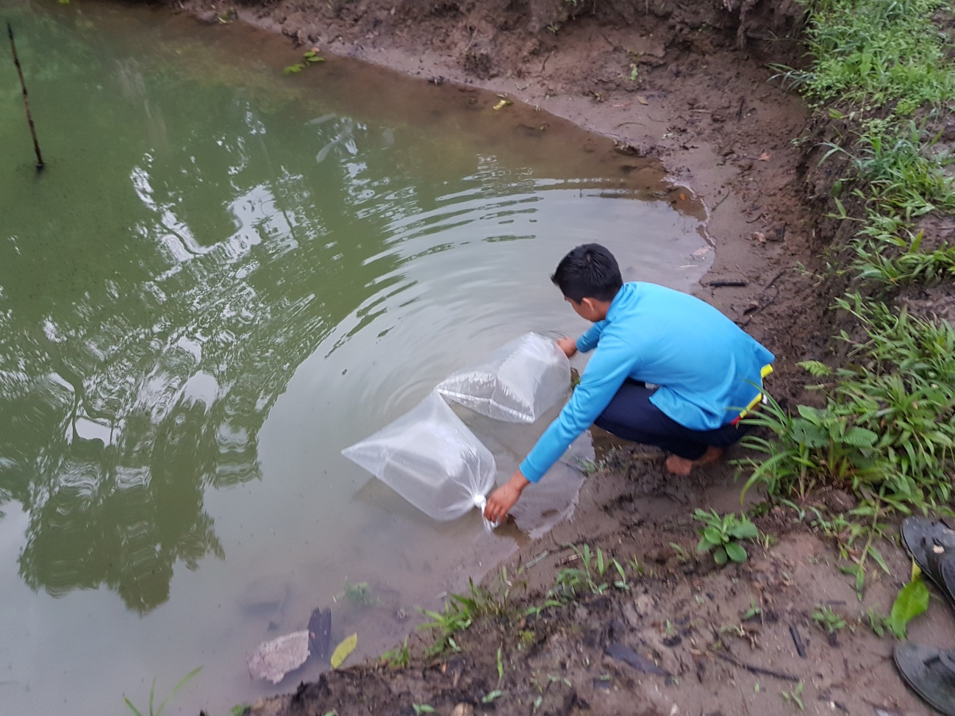
Figura 17. Siembra de alevines.

2.3. Disco Secchi: es un disco redondo con dos colores en el cual se coloca una cuerda de 5 m y cada 10 cm se hacen nudos para ver hasta qué punto se puede distinguir. El disco Secchi, nos ayuda a medir la transparencia del agua de la piscina y por lo tanto la oxigenación; si no se posee el disco, se puede meter el brazo hasta el codo. Si se alcanza a ver la palma de la mano la transparencia es buena, de lo contrario necesita intercambio de agua.

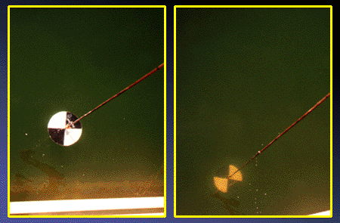

Figura 18. Disco Secchi.

2.4. Alimentación: La alimentación de los alevines debe ser monitoreada cuidadosamente mediante una tabla de consumo en la cual consta la medida que debe darse según la densidad de los alevines (Tabla 2). En un inicio, los alevines se alimentan de balanceado inicial (450% de proteína) hasta los 10 días, posteriormente se alimentan con el balanceado de crecimiento (380% de proteína) hasta los 40 días y finalmente el balanceado de engorde (320% de proteína) desde los 55 días hasta su salida. Es recomendable complementar la alimentación con productos de la zona como yuca, arroz, guayaba y verde cuando se esté brindando el balanceado de crecimiento y engorde.

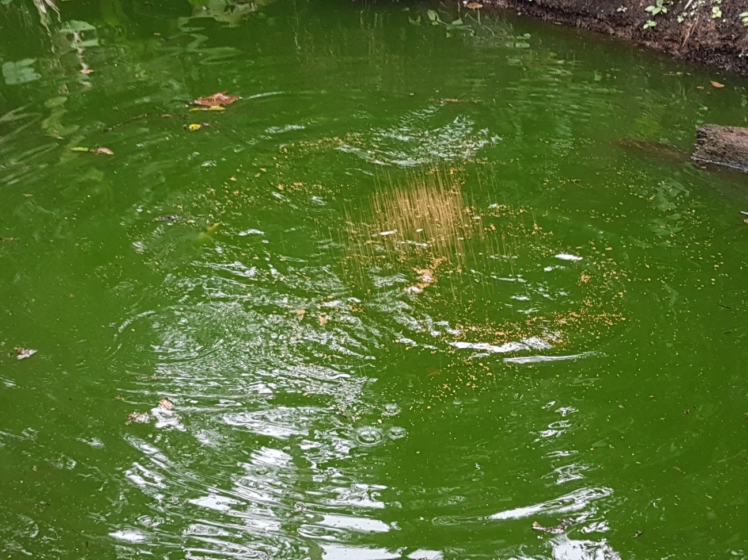
Figura 19. Cachamas recibiendo balanceado.

2.5 Conflicto con potenciales depredadores: Especies silvestres como el martín pescador, la nutria y la garza representan un peligro potencial para las cachamas en las primeras etapas de vida, por lo que es necesario tomar medidas de protección. Para el martín pescador y garzas se pueden usar cortinas de (sarán) como techo de la piscina, o colocar latas en un palo a un costado de la piscina para que brillen, hagan ruido y no se acerquen las aves. Para las nutrias se pueden colocar palos en el centro de la piscina en forma de X para que los alevines puedan protegerse en ellos o lo ideal es hacer un cerramiento con malla con abertura de 3 x3 cm para evitar los depredadores terrestres.

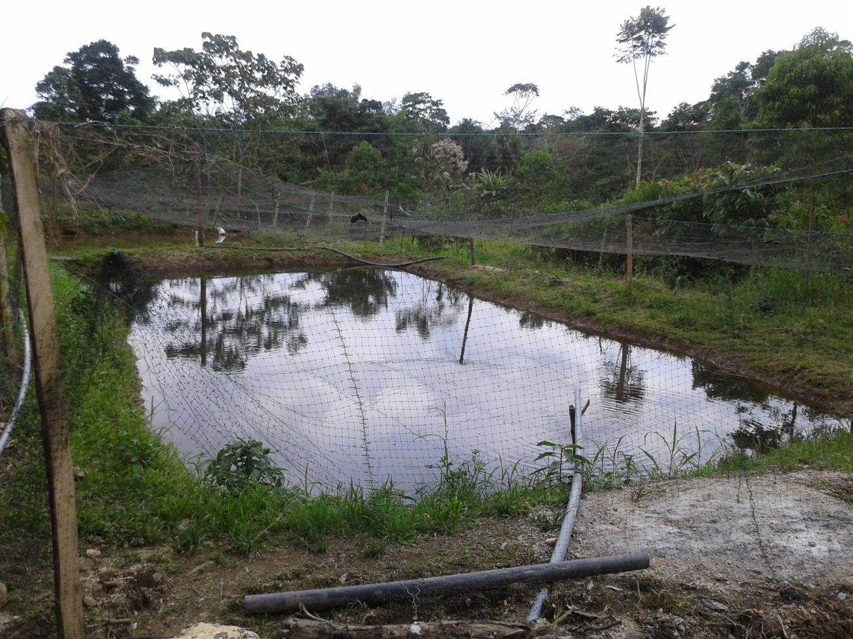
Figura 20. Piscina con cortina y cerramiento.

2.6. Producto final: Asumiendo un manejo y alimentación adecuados, en tres o cuatro meses se obtienen cachamas de 500 gr listas para la venta y consumo.

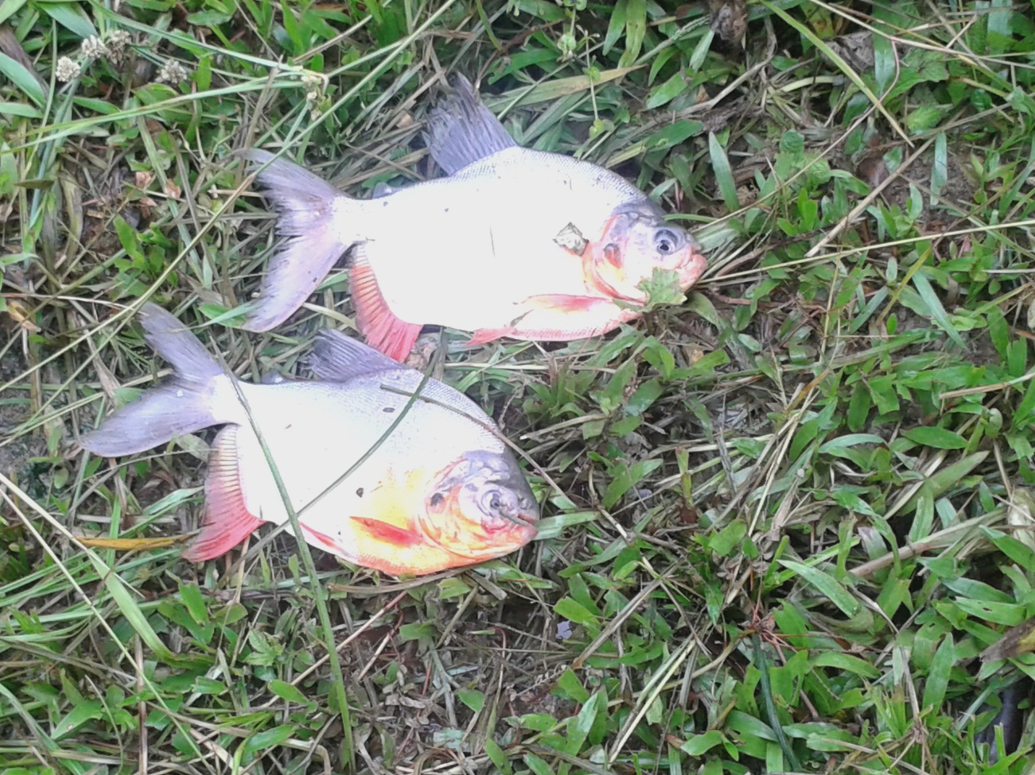
Figura 21. Cachamas adultas (aproximadamente de 500 gr).

3. Manejo del camarón de río o minchilla (cf. Macrobrachium tenellum):

3.1. Información general de la especie: El camarón de río se encuentra distribuido desde México, hasta Perú, incluyendo el Ecuador continental y las Islas Galápagos (Holthuis, 1952b; Boschi, 1974; Guzmán et al., 1981; New, 1988; Ruiz-Santos, 1988). Es posible localizarlo en aguas dulces y salobres desde 800 a 1000 m de altitud, en ambientes con una temperatura que oscila entre 16ºC y 32ºC, y en zonas con precipitación total que fluctúa desde 400 a mayor de 6000 mm anuales (Guzmán-Arroyo, 1987; Hendrickx, 1995; Arroyo-Renteria & Magaña-Ríos, 2001; Jayachandran, 2001).

3.2. Características Morfológicas: Los juveniles, hembras y machos son de color café claro, fondo gris-verdoso pálido, con manchas anaranjadas en las articulaciones de los pereiópodos y líneas gruesas y delgadas en el abdomen y carapacho (Boschi, 1974; Hendrickx, 1995; Arroyo-Renteria & Magaña-Ríos, 2001). Los machos tienen un segundo par de pereiópodos muy desarrollados, tan grandes como el cuerpo del organismo. Mientras que en las hembras, el segundo par de periópodos es similar al resto y el gonoporo se encuentra en la base del tercer par de coxopoditos (Román-Contreras, 1979; Guzmán-Arroyo, 1987; Ruíz-Santos, 1988), (Figura22).

Guzmán-Arroyo (1987) menciona que existe una cierta relación entre la longitud y peso de la hembra con el número de huevecillos, siendo mayor el número de huevos con el peso que con la longitud, y que dicha relación varía con la fecha y con el estadio de desarrollo del huevecillo.

Asumiendo un manejo y alimentación adecuada, por cada 100 camarones adultos se produce un promedio de 33 libras de carne. Por ser esta una especie silvestre, para iniciar el proyecto se capturaron camarones adultos mediante catangas (Figura 23), tres hembras y dos machos para que puedan fertilizar los huevos y nazcan crías, así tendrán camarones todo el tiempo sin necesidad de comprar camarones adultos para su consumo y venta.
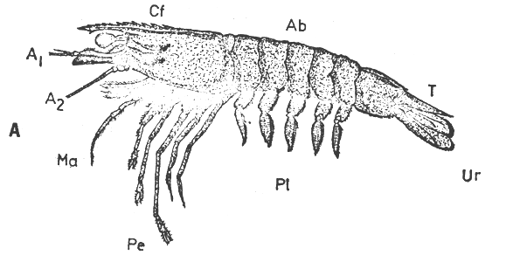
Figura 22. Morfología de un crustáceo visto lateralmente con las principales divisiones de la morfología externa. Cf= céfalopereion; Ab= pleón con sus correspondientes pleonitos (1-6); T= telson; Ur= urópodos; Pt= pleópodos; Pe= pereiópodos (1-5); Ma= maxilipedio; A₁= anténula; A₂= antena. (Boschi-Angelescu, 1962).
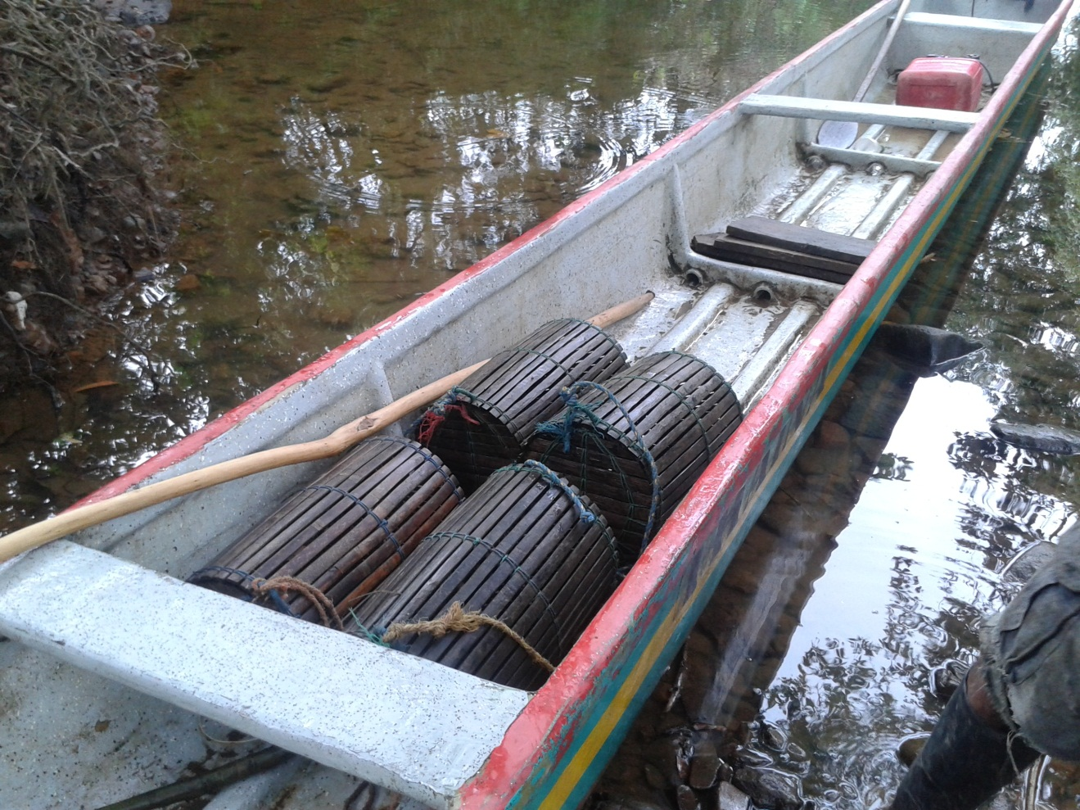
Figura 23. Catangas.

3.3. Condiciones de la piscina: La parte más larga de los estanques se orienta de este a oeste para obtener el máximo aprovechamiento de las horas sol. El lugar de los estanques debe ser, cerca de una pendiente o ladera, que no requiera mayor excavación de tierra para construir el espejo de agua y facilite además su vaciamiento. Al construir los bordes del estanque hay que lograr que las paredes interiores no queden rectas sino inclinadas (entre 30 y 45 grados), con ello se evitan roturas o derrumbes con el transcurso del tiempo (Vega et al., 2011), de lo contrario se debe colocar un muro de dos o tres filas de ladrillos y cemento, para mantener a los camarones adultos dentro de la piscina. El fondo debe ser arenoso-fangoso para darles refugio, se puede colocar caña guadua y maderas con un hueco en su centro. El agua debe ser de corriente moderada (cerca de un estero o se toma agua del río) y coloración semitransparente sin contaminantes. La densidad a manejar es de 4 a 20 juveniles/m² (Vega et al., 2011).

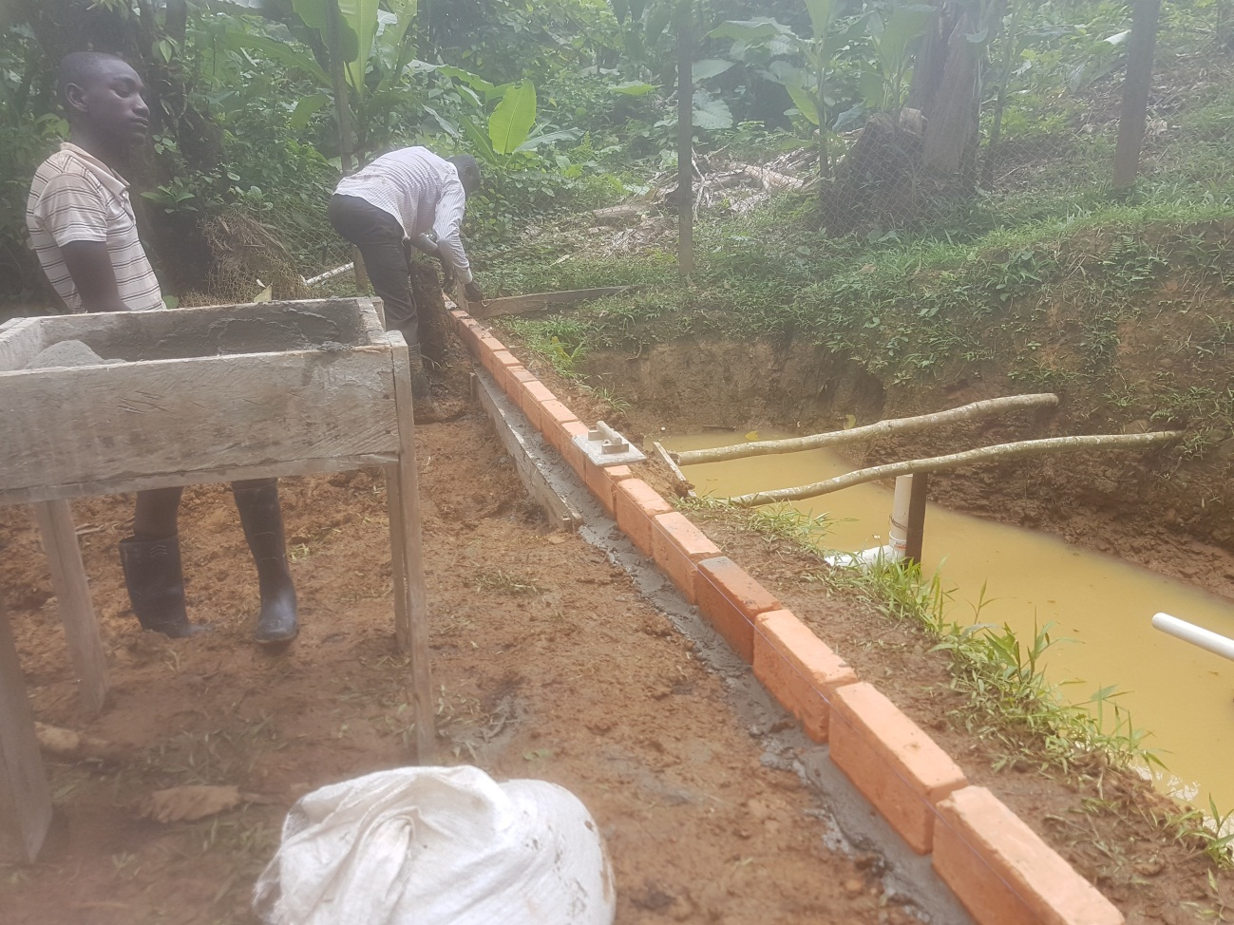
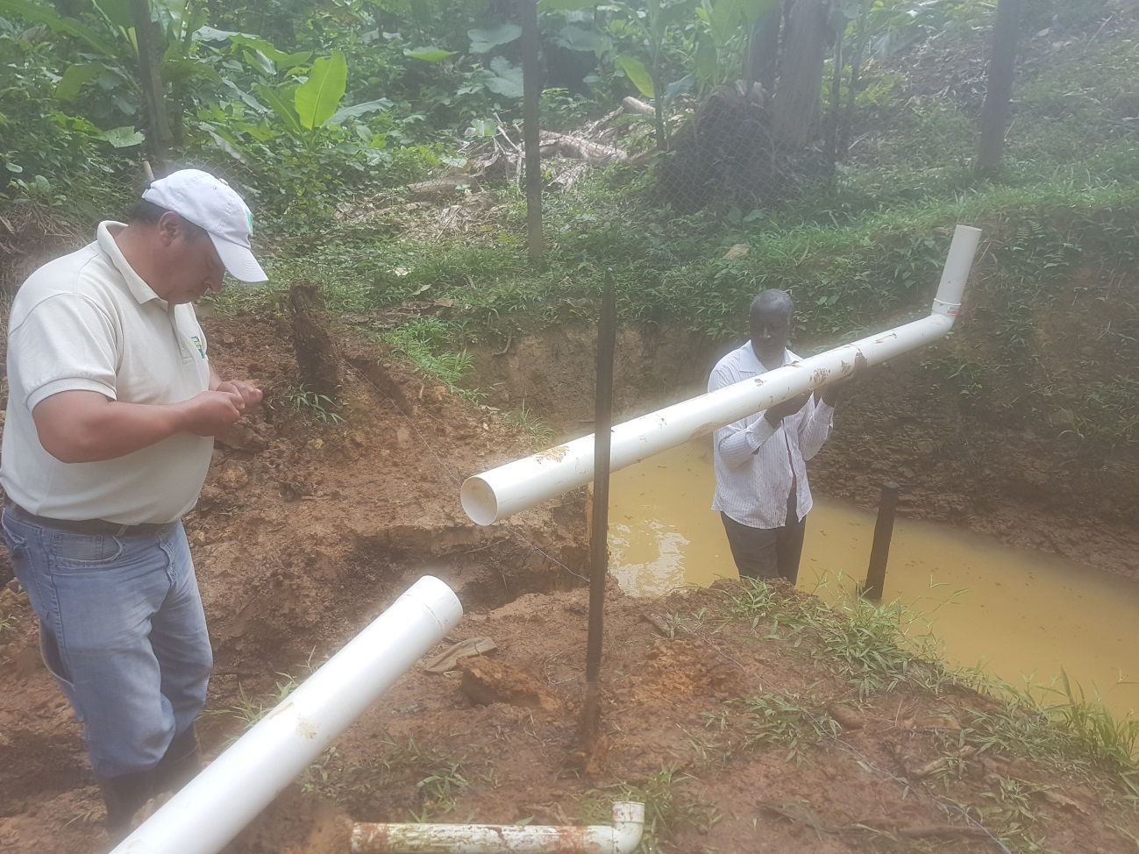
Figura 24. Preparación del drenaje de la piscina.

Figura 25. Preparación del muro de la piscina.

Posteriormente se colocan tres tubos de 4” en forma de L, para que no se desborde la piscina cuando llueva en exceso. Se puede utilizar fertilizante orgánico o inorgánicos, los cuales se adicionan en días soleados y en varios puntos del estanque para que se distribuya fácilmente en el agua (Vega et al., 2011), se deja dos semanas y se procede a llenar la piscina.

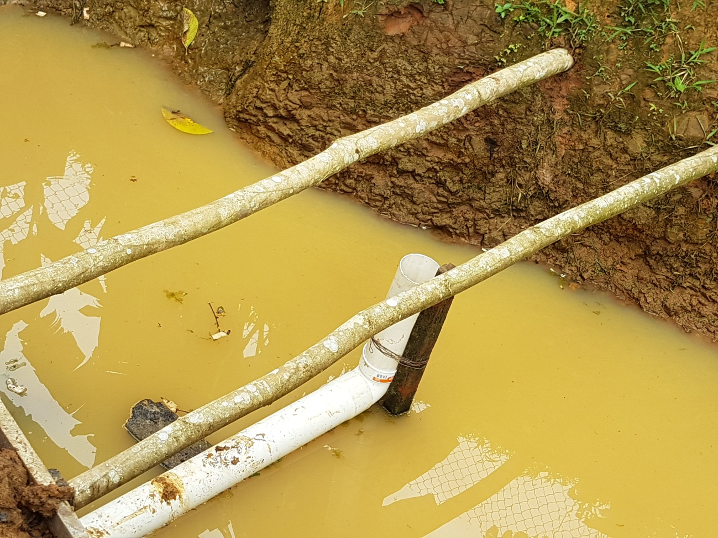
Figura 26. Tubo de drenaje.

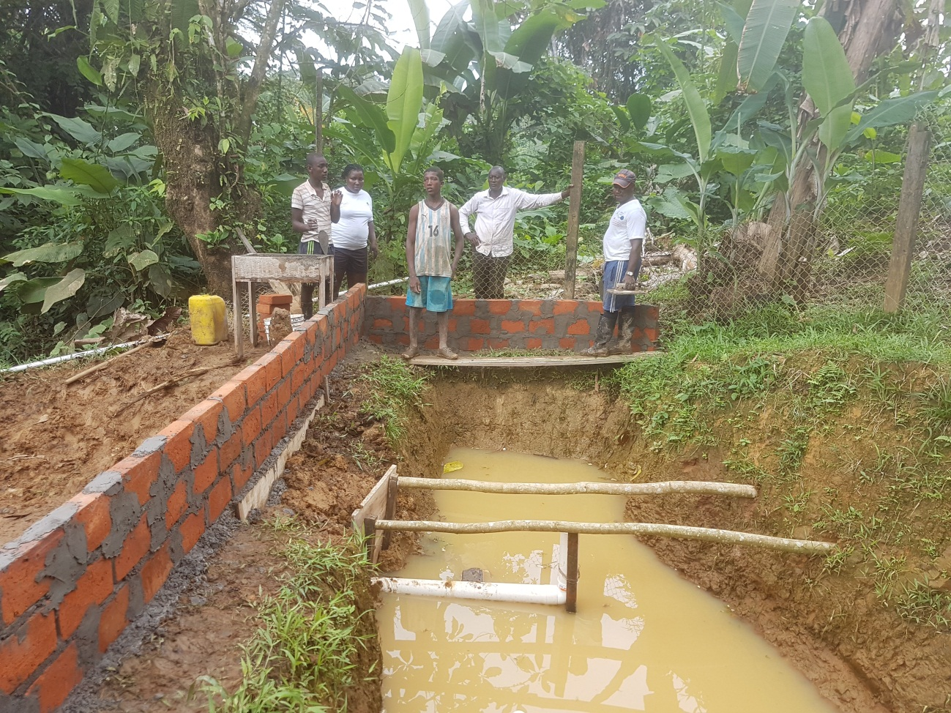
Figura 27. Muro de piscina terminado.

3.4. Turbidez: Directamente relacionada con la fertilización, la turbidez nos permite identificar de una forma aproximada el nivel de productividad (fitoplancton y zooplancton) de los estanques (Vega et al., 2011). Para obtener la medida de turbidez se usa el disco Secchi, el cual es un disco redondo con dos colores en el cual se coloca una cuerda de 5 m y cada 10 cm se hacen nudos para ver hasta qué punto se puede distinguir. El disco Secchi nos ayuda a medir la transparencia del agua de la piscina y por lo tanto la oxigenación. Si no se posee el disco, se puede introducir el brazo hasta el codo (Figura 28), si se alcanza a ver la palma de la mano la transparencia es buena, de lo contrario existe mucha materia orgánica, es necesario oxigenar de manera inmediata dejando que el agua circule.

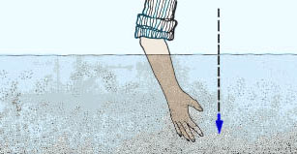
Figura 28. Nivel de turbidez (introduciendo el brazo).

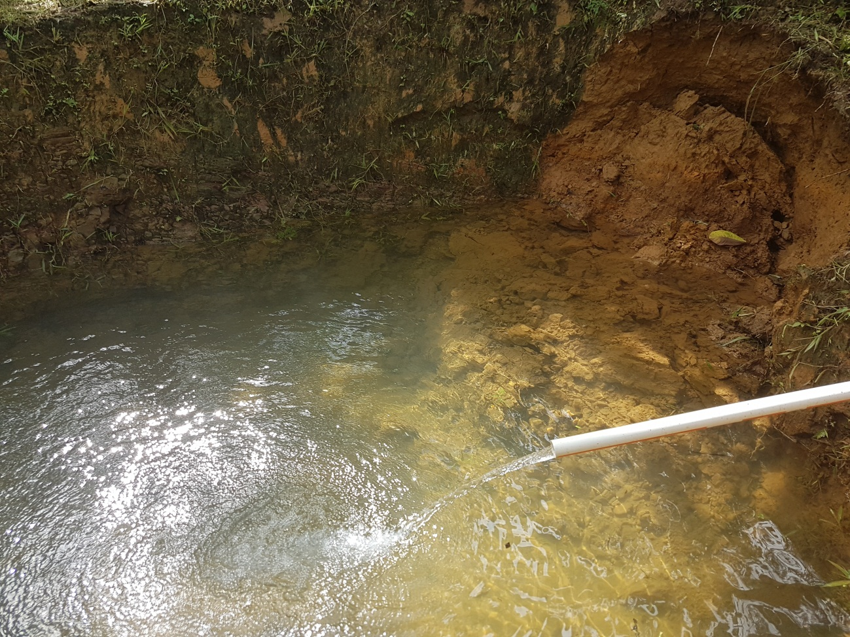
Figura 29. Piscina con intercambio de agua ideal.

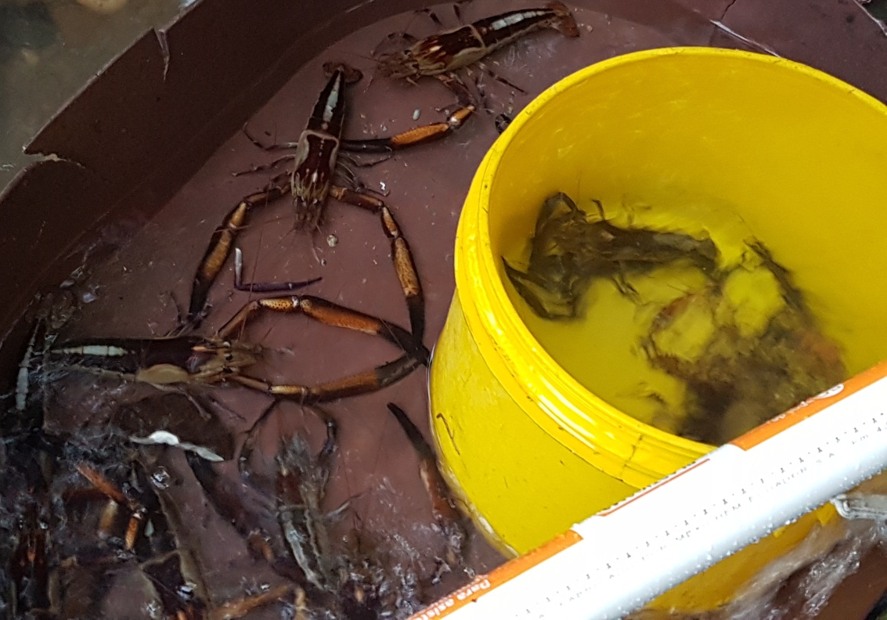
Foto 30. Camarones adultos (machos y hembras).

3.5. Alimentación: Se ha observado que esta especie consume alimento balanceado de camarón, crustáceos pequeños de agua dulce (cladóceros) y larvas de mosquitos (culícidos) (Ponce-Palafox et al., 1999). La alimentación de las larvas con balanceado se brinda según su peso, se inicia con el granulado #1 (1 a 7 días), posteriormente se brinda el balanceado granulado #2 (8-15 días), luego el balanceado pelletizado de 1,2 mm (16-30 días), el balanceado pelletizado de 1,5 mm (31-45 días), el balanceado pelletizado de 1,8 mm (46-56 días) y por último el balanceado pelletizado de 35% de proteína (57 días hasta la adultez). La ración diaria de alimento balanceado puede ajustarse desde el 10% del peso corporal cuando son larvas, hasta el 3% en la etapa adulta (Ponce-Palafox et al., 2002). Avendaño (1994) menciona que se debe brindar el 2% cuando los animales alcanzan 16-25 g de peso promedio; y 1.41% de 26 g en adelante, repartiéndola en una o dos raciones diarias (entre las 5:00 y 6:00 horas y/o a las 17:00 horas).

3.6. Amenazas: De acuerdo con Ponce-Palafox et al. (2005), los factores adversos al cultivo de la especie en estanques rústicos pueden ser (por orden de importancia): baja concentración de oxígeno en los estanques causando anoxia; enfermedades nutricionales (principalmente falta de proteína en la dieta, aún no determinado); enfermedad del caparazón (iniciada generalmente por daños mecánicos en el caparazón, seguida por ataque de bacterias y/o hongos, no necesariamente mortal); enfermedad de la mancha negra; isópodos bopíridos; huevos de insectos; músculo blanco (por estrés de altas densidades y temperaturas extremas); oscurecimiento de branquias (problemas de calidad de agua); coloración roja (dada por alta intensidad de luz, dietas deficientes y estrés); protozoarios y crecimiento de algas.

3.7. Prevención: La prevención de las enfermedades se realiza mediante un adecuado manejo del cultivo tomando todas las medidas para lograr una óptima preparación de los estanques, buena siembra, cuidadoso manejo del agua y sus parámetros (temperatura: 26-32ºC, pH: 7-8, oxígeno disuelto: 5-8 mg/L y transparencia del agua: 30-50 cm), calidad del alimento y la manera de suministrarlo. Si se consideran estas medidas, no se deben presentar problemas en el ciclo productivo y se obtendrán resultados satisfactorios (Vega et al., 2011).

3.8. Producto final: Asumiendo un manejo y alimentación adecuados, entre nueve y 12 meses se obtienen camarones mayores a 12 cm, que pesan aproximadamente 0,35 lb, es decir cada camarón pesa un promedio de 152 gr.

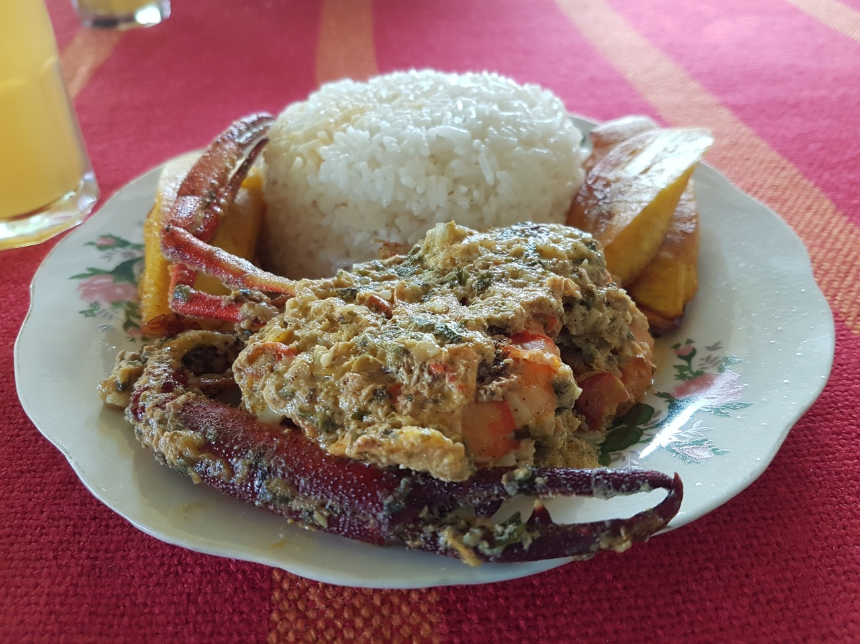
Figura 31. Camarón listo para el consumo.

Tabla1. Programa de alimento, número de comederos y bebederos, necesarios para la crianza de 400 pollos de engorde.

Semana | Edad del | Consumo | Peso ave | Peso | Número | Número | Alimento
 | ave | ave | lb | real | bebederos | comederos | plato/lb
 | llegada | lb | 0,09 | ave | 5 | 5
1 | 1 | 9,68 | 0,35 |  |  |  | 1,94
 | 2 | 13,2 |  |  |  |  | 2,64
 | 3 | 16,72 |  |  |  |  | 3,34
 | 4 | 20,24 |  |  |  |  | 4,05
 | 5 | 22 |  |  |  |  | 4,40
 | 6 | 25,52 |  |  |  |  | 5,10
 | 7 | 26,4 |  |  |  |  | 5,28
2 | 8 | 28,16 | 1 |  | 5 | 5 | 5,63
 | 9 | 29,92 |  |  |  |  | 5,98
 | 10 | 33,44 |  |  |  |  | 6,69
 | 11 | 38,72 |  |  |  |  | 7,74
 | 12 | 40,48 |  |  |  |  | 8,10
 | 13 | 44 |  |  |  |  | 8,80
 | 14 | 47,52 |  |  |  |  | 9,504
3 | 15 | 51,04 | 2 |  | 6 | 6 | 8,51
 | 16 | 54,56 |  |  |  |  | 9,09
 | 17 | 58,08 |  |  |  |  | 9,68
 | 18 | 66 |  |  |  |  | 11,00
 | 19 | 68,64 |  |  |  |  | 11,44
 | 20 | 75,68 |  |  |  |  | 12,61
 | 21 | 80,96 |  |  |  |  | 13,49
4 | 22 | 88 | 3 |  | 7 | 6 | 14,67
 | 23 | 91,52 |  |  |  |  | 15,25
 | 24 | 100,32 |  |  |  |  | 16,72
 | 25 | 103,84 |  |  |  |  | 17,31
 | 26 | 105,6 |  |  |  |  | 17,6
 | 27 | 109,12 |  |  |  |  | 18,19
 | 28 | 116,16 |  |  |  |  | 19,36
5 | 29 | 119,68 | 4 |  | 8 | 7 | 17,10
 | 30 | 123,2 |  |  |  |  | 17,60
 | 31 | 126,72 |  |  |  |  | 18,10
 | 32 | 130,24 |  |  |  |  | 18,61
 | 33 | 133,76 |  |  |  |  | 19,11
 | 34 | 137,28 |  |  |  |  | 19,61
 | 35 | 140,8 |  |  |  |  | 20,11
6 | 36 | 142,56 | 5 |  | 8 | 7 | 20,37
 | 37 | 146,08 |  |  |  |  | 20,87
 | 38 | 147,84 |  |  |  |  | 21,12
 | 39 | 151,36 |  |  |  |  | 21,62
 | 40 | 154,88 |  |  |  |  | 22,13
 | 41 | 158,4 |  |  |  |  | 22,63
 | 42 | 160,16 |  |  |  |  | 22,88
7 | 43 | 161,04 | 6 |  | 8 | 7 | 23,01
 | 44 | 165,44 |  |  |  |  | 23,63
 | 45 | 167,2 |  |  |  |  | 23,89
 | 46 | 168,08 |  |  |  |  | 24,01
 | 47 | 168,96 |  |  |  |  | 24,14
 | 48 | 169,84 |  |  |  |  | 24,26
 | 49 | 170,72 |  |  |  |  | 24,39

Tabla2. Programa de alimento para el manejo de 500 alevines de cachama.

Etapa | Balanceado | Tomas | Días de | Peso promedio por | Alimento ( 1 jarra = 2L)
 |  | alimento | cultivo | animal
levante | balan 450% | 3 | 0 | 0,5 gr
 | Polvo |  | 10 | 5,5 gr
crecimiento | balan 380% | 3 | 20 | 12,5 gr | mitad jarra
 |  |  | 30 | 20 gr | una jarra
 |  |  | 40 | 30 gr | una jarra
engorde | balan 320% | 3 | 55 | 55 gr | una jarra
 |  |  | 70 | 130 gr | dos jarras
 |  |  | 85 | 200 gr | tres jarras
 |  |  | 100 | 290 gr | cuatro jarras
engorde | balan 280% | 2 | 115 | 410 gr | seis jarras
 |  |  | 130 | 500 gr | siete jarras
engorde | balan 240% | 2 | 145 | 660 gr | ocho jarras
 |  |  | 160 | 830 gr | diez jarras

Referencias

Arroyo-Renteria, G. & L. Magaña-Ríos. 2001. Contribución al conocimiento de las especies de Macrobrachium y Atya con especial referencia a los langostinos en el cauce del río baluarte (1991). Tesis de Licenciatura en Biología Pesquera, Facultad de Ciencias del Mar, USA, México. 58 p

Avendaño, M. E. 1994. Cultivo de Langostino. Colección Nacional de Manuales de Capacitación Pesquera. Secretaría de Pesca de México. Ed. Lito Roda. D.F. México. 20 p.
Barrow, E. & M. Murphree. 1999. Conservación Comunitaria del concepto a la práctica: un marco práctico. Instituto de la Policía de Desarrollo ---Instituto de Políticas y Gestión del Desarrollo. Manchester.
Boschi, E. 1974. Biología de los crustáceos cultivables en América Latina. In: FAO (Organización para la Agricultura y la Alimentación). 1974. Actas del Simposio sobre Acuicultura en América Latina. Volumen 2 – documentos de reseña. Informe de Pesca 159, vol. 2. Montevideo, Uruguay. 24 p.
Boschi, Enrique E. and Angelescu, V.A. (1962) Descripción de la morfología externa e interna del langostino con algunas aplicaciones de índole taxonómica y biológica. Boletín del Instituto de Biología Marina, (1), pp. 6.

Carpaneto, G.M. & F.P. Germi. 1989. Los mamíferos en la cultura zoológica de los pigmeos Mbuti en el noreste de Zaire. Hystrix, 1: 1-83.
Cormier, L. 2006. Una revisión preliminar de los primates Neotropicales en la subsistencia y el simbolismo de los pueblos indígenas Sudamericanos de las tierras bajas. Antropología Ecológica y Ambiental, 2: 14-32.

Descola, P. 1996. La Selva Culta: simbolismo y praxis en la ecología de los Achuar. Abya Yala. Quito.

Du Toit, J.T. 2002. Directrices para la recolección de vida silvestre para el manejo comunitario de la vida silvestre: una perspectiva del sur de África. Biodiversidad y Conservación, 11: 1403-1416.
Franco, J.C. & P. Donoso. 2002. Palabra Mágica: cuentos y mitos de los pueblos indígenas de la Amazonía ecuatoriana. CIESPAL. Quito.

Franzen, M. 2006. Evaluando la sostenibilidad de la caza: una comparación de los perfiles de cosecha en tres comunidades Huaorani. Conservación del Medio Ambiente, 33: 36-45.
Gibson, C.C. & S.A. Marks. 1995. Transformando a los cazadores rurales en conservacionistas: una evaluación de la comunidad basado en la gestión de los programas de vida silvestre en África. Desarrollo Mundial, 23: pp. 941-957.
Guzmán, A. M., G. J. L. Rojas & G. L. D. González. 1981. Ciclo anual de maduración y reproducción del “Chacal” Macrobrachium tenellum y su relación con factores ambientales en las lagunas costeras de Mitla y Tres Palos, Guerrero, México (Decapoda: Palaemonidae). Anales del Instituto de Ciencias del Mar y Limnología 9 (1): pp. 67-80
Guzmán-Arroyo, M. 1987. Biología, ecología y pesca del langostino Macrobrachium tenellum (Smith, 1871), en lagunas costeras del estado de Guerrero, México. Tesis de Doctorado en Ciencias del Mar (Oceanografía Biológica y Pesquera), Instituto de Ciencias del Mar y 116 Espinosa-Chaurand L. D. et al. Hidrobiológica Limnología, Colegio de Ciencias y Humanidades, UNAM. D.F., México. 319 p.

Hendrickx, M. E. 1995. Camarones. In: W. Fischer, F. Krupp, W. Scneider, C. Sommer, K. E. Carpenter & V. H. Niem (Eds.). Guía FAO para la identificación de especies para los fines de pesca. Pacífico centrooriental. Vol. 1. Plantas e invertebrados. Roma, Italia, pp. 417-537.

Holthuis, L. B. 1952b. En una colección de crustáceos decápodos de la República de El Salvador (América Central). Zoologische Verhandelingen 23: 1-45
INEC (Instituto Ecuatoriano de Estadísticas y Censos). 2012. Resultados del Censo de Población y Vivienda. http://www.ecuadorencifras.gob.ec.

Jayachandran, K. V. 2001. Langostino Palaemonid: Biodiversidad, taxonomía, biología y manejo. Ed. Science Publishers, Inc. Enfield, NH, USA. 192 p.
Mena, P., J.R. Stallings, J. Regalado & R. Cueva. 2000. La sostenibilidad de las prácticas de caza actuales de los Huaorani. Pp. 57-78. En: J.G. Robinson & E.L. Bennett (eds.). Cazando para la Sostenibilidad en los Bosques Tropicales. Columbia University Press. New York.
New, M. B. 1988. Langostinos de agua dulce. Estado de la acuacultura mundial, 1987. Manual técnico de la NACA No. 6. Publicación del Día Mundial de la Alimentación de la Red de Centros de Acuacultura en Asia. Bangkok, Tailandia. 58 p
Ponce-Palafox J.T., ARANA F. El cultivo de los langostinos nativos del Pacífico Americano M. tenellum (Smith, 1871) y M. americanum Bate, 1968. Tercera Reunión de Investigadores de Agua Continentales. INP. Dirección de Acuacultura. Cuernavaca, Mor. México.1999:12

Ponce-Palafox J. T., F. C. Arana-Magallon, H. Cabanillas-Beltrán & H. Esparza. 2002. Bases biológicas y técnicas para el cultivo de los camarones de agua dulce nativos del Pacífico americano Macrobrachium tenellum (Smith, 1871) y M. americanum (Bate, 1968). I Congreso Iberoamericano Virtual de Acuicultura. pp. 534-546.

Ponce-Palafox J. T., R. González, O. Romero, I. Febrero-Toussaint, J. L. Arredondo-Figueroa, H. Esparza-Leal & G. M. García-Ulloa. 2005. Enfermedades del camarón de agua dulce Macrobrachium tenellum y M. rosenbergii durante el cultivo comercial en estanques rústicos, en empresas rurales. Revista Electrónica Veterinaria (REDVET) 6 (12): 1-12.

Rival, L. 1996. Blowpipes and spears: la importancia social de las elecciones tecnológicas Huaorani. Pp. 145-164. En: P. Descola & G. Pálsson (eds.). Naturaleza y Sociedad: perspectivas antropológicas. Routledge Press. Londres.
Román-Contreras, R. 1979. Contribución al conocimiento de la biología y ecología de Macrobrachium tenellum (Smith) (Crustacea, Decapoda, Palaemonidae). Anales del Centro de Ciencias del Mar y Limnología 6 (2): 137-160.

Ruiz-Santos, H. 1988. Estudio de edad y crecimiento del langostino Macrobrachium tenellum (Smith, 1871) en la laguna de Tres Palos, Gro. Tesis de Maestría en Ciencias del Mar (Oceanografía Biológica y Pesquera), Colegio de Ciencias y Humanidades, Instituto de Ciencias del Mar y Limnología, UNAM. México. 78 p

Rubio Torgler, H., A. Ulloa & M. Rubio Torgler. 1998. Tras las Huellas de los Animales: 23 especies del Chocó Biogeográfico. Fundación Natura. Bogotá.

Suárez, E., J. Stallings & L. Suárez. 1995. Caza de mamíferos pequeños por dos grupos étnicos en el noroeste de Ecuador. Oryx, 29: 35-42.
Tisdell, C.A. 1995. Problemas en la conservación de la biodiversidad, incluido el papel de las comunidades locales. Conservación del Medio Ambiente, 22: 216-222.
Ulloa, A., H. Rubio-Torgler & C. Campos-Rozo. 2004. Bases conceptuales para la selección de estrategias en el manejo de la vida silvestre por parte de los Embera en el Parque Nacional Utría, Chocó, Colombia. Pp. 11-36. En: K.M. Silvius, R.E. Bodmer y J.M.V. Fragoso (eds.). Gente en la Naturaleza: conservación de la vida silvestre en América del Sur y Central. Columbia University Press. Nueva York.
Vega-Villasante F, Espinosa CLD, Yamasaki GS, Cortés JE, García GMU, Cupul MAL, et al. Acuicultura del langostino Macrobrachium tenellum – Engorda de estanques semirrústicos. Jalisco, México: Universidad de Guadalajara; 2011.

Western, D. & R.M. Wright. 1994. Conexiones Naturales: perspectivas en la comunidad basadas en la conservación. Island Press. Washington.
Zapata Ríos, G., C. Urgilés & E. Suárez R. 2009. Cacería de mamíferos por los Shuar de la Amazonía ecuatoriana: ¿es sustentable? Oryx, 43(2): 375-385.
Zapata Ríos, G., E. Suárez, V. Utreras B. & R. Cueva. 2011. Uso y Conservación de Fauna Silvestre en el Ecuador. Pp. 97-116. En: Krainer, A. & M.F. Mora (eds.). Retos y Amenazas en Yasuní. FLACSO. Quito.

